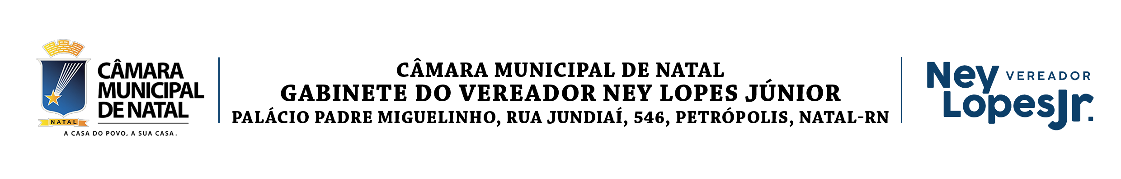
Projeto de Lei nº __________/2019.

INSTITUI O DIA MUNICIPAL DA PAZ E DA CONCILIAÇÃO.

O Presidente da Câmara Municipal de Natal/RN, no uso de suas atribuições legais, faz saber que a Câmara Municipal aprova e o Chefe do Poder Executivo Municipal sanciona a seguinte Lei:
Art. 1°. Fica instituído o Dia Municipal da Paz e da Conciliação, a ser comemorado, anualmente, no dia 22 de julho, com o propósito de discutir em palestras, apresentações e eventos, as consequências positivas que a paz e a conciliação trazem para a sociedade brasileira e sua importância cultural, social, econômica, educativa e espiritual.
Art. 2°. Esta Lei entra em vigor na data de sua publicação

Sala das Sessões, Natal/RN, 20 de Maio de 2019.

Ney Lopes Júnior
Vereador – PSD

Justificativa

A proposição ora apresentada possui respaldo legal nos artigos 130 e 135, inciso III e parágrafo único, “a”, do Regimento Interno, conjugado ao artigo 21 da Lei Orgânica do Município. 5
Oito Estados, o Distrito Federal e 26 (vinte e seis) municípios já instituíram o dia 22 de julho como o dia da Paz e da Conciliação. Além Ceará, integram essa lista, até o momento, os Estado do Acre, Amazonas, Goiás, Mato Grosso, Pará, Rondônia e Roraima.
A presente proposição visa instituir o dia 22 de julho como Dia Estadual da Paz e Conciliação, por ser uma data em que muitas pessoas, especialmente alunos de escolas, estão no final do período de férias escolares, para assim trazer para todos uma reflexão para formar uma consciência da importância da conciliação no âmbito da paz social.
Portanto, com o objetivo de buscar uma cultura de paz e conciliação, tendo em vista o exposto, contamos com o apoio dos Nobres Vereadores para a aprovação da matéria.

Natal/RN, 20 de Maio de 2019.

Ney Lopes Júnior
Vereador – PSD

